DISECCIÓN DE OJO DE VACA

ESTUDIANTES_______________________________________GRADO: 9____FECHA_________________
OBJETIVOS
- Conducir a los alumnos al interior del ojo, para conocer su morfología y su funcionamiento.
- Relacionar cada estructura observada con la función que realiza en el proceso de la visión.
- Entender mejor cómo es el fenómeno de la visión.
- Comprender que, debido a la luz reflejada, el ojo recibe estímulos que el nervio óptico envía al cerebro y que, además, estos estímulos perduran. Es la llamada PERSISTENCIA RETINIANA: las imágenes que impresionan la retina no desaparecen inmediatamente, sino que persisten alrededor de 1/5 de segundo.
MATERIAL
- Globo ocular. -Cubeta de disección. -Bisturí. -Tijeras. -Aguja enmangada. -Pinzas de disección.
- -Vidrio de reloj. -Agua. -Guantes.
INTRODUCCIÓN
Los receptores visuales que captan los estímulos luminosos se localizan en el ojo, que, por lo tanto, es el órgano de la vista. El ojo está formado por los globos oculares, alojados en las cuencas orbitarias del cráneo, y varios órganos anexos. En el globo ocular se insertan seis músculos (4 rectos y 2 oblicuos) que permiten su movimiento.
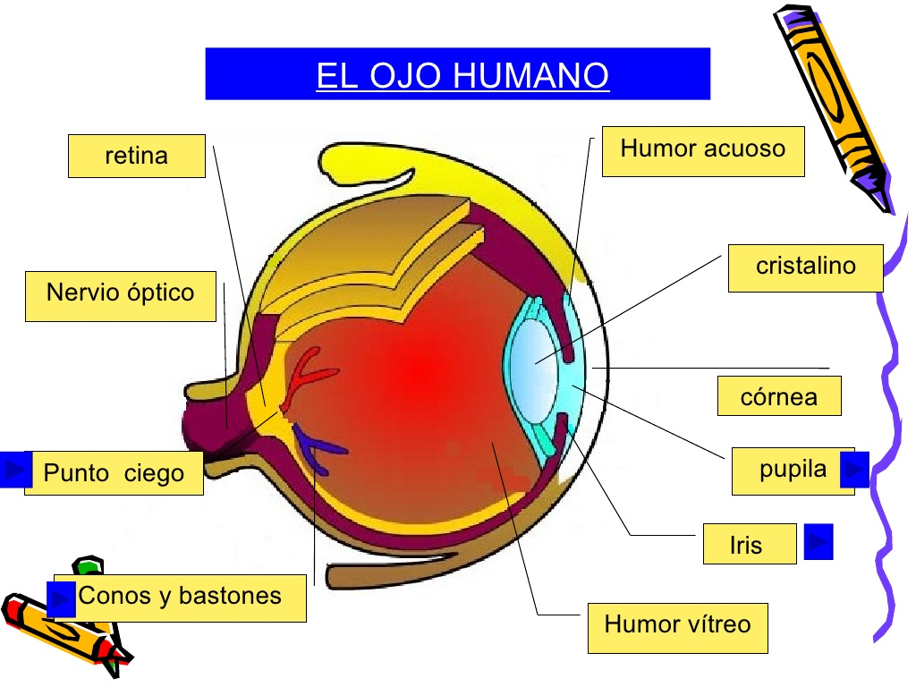

PROCEDIMIENTO
a) Realizar una observación completa del exterior del globo ocular identificando las partes anexas del globo ocular, los músculos que se insertan en la esclerótica, la córnea, el iris, la pupila y el nervio óptico.

Los partes anexas permiten la protección del ojo.
La esclerótica es la capa más externa y fuerte de color blanco donde observamos los músculos insertados. Su parte anterior y transparente es la córnea, a través de ella vemos el tabique del iris que regula la cantidad de luz que entra y que presenta el orificio de la pupila, que puede estar más o menos dilatada. La pupila en la vaca tiene forma ovalada.
Tiene un músculo retractor del ojo dispuesto en forma circular, este suele ser el único visible sobre el globo ocular.
b) Disección. Con la punta de las tijeras hacer suavemente una pequeña incisión en el borde de la córnea; es necesario hacer la incisión con cuidado pero insistentemente, dado que la córnea tiene de 2 a 3 mm de grosor. Se nota que se ha calado la córnea por la salida del humor acuoso; proseguir después con las tijeras hasta desprender toda la córnea (deposítese en la cubeta).
Con las pinzas gruesas, desprender tirando suavemente, el iris (póngase éste en la cubeta). Eliminado el iris veremos la estructura brillante y la forma esférica de la cara anterior del cristalino. El cristalino permite que sobre la retina se forme una imagen nítida.
c) Apertura del globo ocular. Con las tijeras de punta fina hacer cuatro cortes de unos 2 a 3 cm, cortando la esclerótica. Al practicar estos cortes, debe procurarse que las puntas de las tijeras corten la esclerótica y debe evitarse que las puntas se puedan introducir en el interior de la cámara del ojo lo que ocasionaría lesiones en el estroma del humor vítreo. Con las cuatro incisiones se pretende poder hacer un vaciado del interior del ojo. Sujetar los bordes cortados con los dedos y revolver vaciando el interior del ojo. El humor vítreo sale fácilmente y podemos hacerle que se deposite en la palma de la mano, llevando adherido sobre el mismo el cristalino. Colócalo cuidadosamente sobre un papel con letras y mira a través de él para observar la imagen formada.
El globo ocular que ha quedado vaciado de su interior y vuelto de su posición normal está tapizado interiormente por la coroides, capa pigmentaria interna.
La retina ha quedado muy traumatizada; la veremos suspendida del punto ciego. En la retina están los fotorreceptores para la visión, conos y bastones. Colocado el ojo en la cubeta, previo lavado para eliminar pigmentos de la coroides, se puede observar la estructura delicada de la retina.
ACTIVIDADES
1- Realiza un dibujo del globo ocular identificando las distintas partes que observas.
2-¿Cómo es la imagen que vemos al mirar a través del cristalino? ¿Qué función tiene el cristalino?
3-En la mitad posterior del ojo la retina se desprende en toda su extensión excepto por un punto, punto ciego. Busca información de cómo es la visión en dicho punto.
https://sites.google.com/site/cienciasguardo/laboratorio/ojo-de-vaca

PARTES DEL OJO Y SUS FUNCIONES
Los ojos funcionan de forma similar a las cámaras de fotos. El cristalino se ajusta en función de la distancia del estímulo, sirviendo como una suerte de lente que permite la refracción de la luz; la pupila es el diafragma a través del cual la imagen entra en el ojo y se proyecta en la retina, desde donde será enviada al cerebro a través del nervio óptico.
1. Córnea
La córnea constituye la parte anterior del ojo y está en contacto con el exterior. Es una estructura transparente que cubre el iris y el cristalino y permite la refracción lumínica. Las lágrimas y el humor acuoso permiten el correcto funcionamiento de la córnea, puesto que realizan funciones equivalentes a las de la sangre.

2. Iris
Esta estructura separa las cámaras anterior y posterior del ojo. El músculo dilatador del iris aumenta el tamaño de la pupila (midriasis) y el músculo esfínter lo reduce (miosis). El tejido del iris está pigmentado a causa de la presencia de melanina; esto da lugar al color del ojo, por el que podemos fácilmente identificar esta estructura.
3. Pupila
Existe un orificio circular en el centro del iris que permite regular la cantidad de luz que entra en el ojo al cambiar de tamaño a consecuencia de la midriasis y de la miosis; esta abertura es la pupila, la parte oscura que se sitúa en el centro del iris.
4. Cristalino
El cristalino es la “lente” que se sitúa detrás del iris y permite el enfoque visual. La acomodación es el proceso mediante el cual la curvatura y el espesor del cristalino se modifican para enfocar objetos en función de su distancia. Cuando los rayos de luz atraviesan el cristalino se forma la imagen en la retina.
5. Humor acuoso
El humor acuoso se encuentra en la cámara anterior del globo ocular, entre la córnea y el cristalino. Nutre a estas dos estructuras y permite que la presión ocular se mantenga constante. Este líquido está compuesto por agua, glucosa, vitamina C, proteínas y ácido láctico.
6. Esclerótica
La esclerótica recubre el globo ocular, otorgándole su color blanco característico y protegiendo las estructuras internas. La parte anterior de la esclerótica está unida a la córnea, mientras que la posterior tiene una apertura que permite la conexión entre el nervio óptico y la retina.
7. Conjuntiva
Esta membrana reviste la esclerótica. Contribuye en la lubricación y la desinfección del globo ocular ya que produce lágrimas y mucosidad, si bien las glándulas lagrimales son más relevantes en este sentido.
8. Coroides
Denominamos “coroides” a la capa de vasos sanguíneos y tejido conectivo que separa la retina y la esclerótica. La coroides provee a la retina de los nutrientes y el oxígeno que necesita para funcionar correctamente, además de mantener una temperatura constante en el ojo.
9. Humor vítreo
La cámara posterior del ojo, que se sitúa entre el cristalino y la retina, está llena de humor vítreo, un líquido gelatinoso de densidad superior a la del humor acuoso de la cámara anterior. Constituye la mayor parte del globo ocular y tiene como funciones dotarlo de rigidez, amortiguar impactos, mantener la presión intraocular y fijar la retina.
10. Retina
La retina es el verdadero órgano receptor del sistema visual ya que en esta estructura se localizan los bastones y los conos, las células fotorreceptoras. Esta membrana reviste la parte posterior del ojo y tiene una función similar a la de una pantalla: el cristalino proyecta las imágenes percibidas en la retina, desde donde será transmitida al cerebro a través del nervio óptico.
Concretamente, los rayos de luz son recibidos por el área de la retina conocida como fóvea, que al ser muy rica en conos tiene una gran agudeza visual y por tanto es la principal encargada de la visión de detalle.
11. Nervio óptico
El nervio óptico es el segundo de los doce pares craneales. Se trata de un conjunto de fibras que transmiten los impulsos lumínicos de la retina al quiasma óptico cerebral. Desde este punto la información visual es enviada a otras áreas del cerebro en forma de señales eléctricas.
https://psicologiaymente.net/neurociencias/partes-del-ojo

